2024年贵州工商职业学院高职单招（英语／数学／语文）笔试历年真题摘选含答案解析
（图片大小可任意调节）

第I卷

一.语文单项选择题(共15题)

1.徐志摩的《再别康桥》被收录在诗集（ ）
A.《志摩的诗》
B.《翡冷翠的一夜》
C.《猛虎集》
D.《云游集》

2.《八声甘州》(对潇潇暮雨洒江天)所写的内容是（
A.送别
B.羁旅行役
C.仕途坎坷
D.边塞

3.下列各句带点的词，词义相同的一组是（ ）
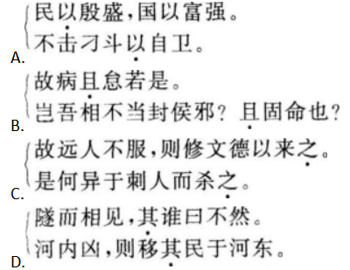
A.见图A
B.见图B
C.见图C
D.见图D

4.北宋时期，第一位大量制作慢词的词人是（ ）
A.李清照
B.柳永
C.苏轼
D.李煜

5.《麦琪的礼物》中男女主人公的名字分别是（ ）
A.姚纳和万卡
B.安娜和吉姆
C.吉姆和德拉
D.罗密欧和朱丽叶

6. “易安居士”是指（ ）
以上内容仅为本文档的试下载部分，为可阅读页数的一半内容。如要下载或阅读全文，请访问：https://d.book118.com/125024031213011122

